Redes de Petri coloridas

Redes de Petri estocásticas

As redes de Petri estocásticas são uma extensão das redes de Petri qualitativas. A extensão ocorre através da associação de firing rates com atrasos aleatórios às transições, fornecendo uma forma de modelar sistemas estocásticos [tese Liu,HDG08]. Devido à estocasticidade inerente em processos biológicos, as redes de Petri …
O atraso do firing rate associado a cada transição t de uma rede de Petri é uma variável aleatória Xt definida pela seguinte distribuição exponencial de probabilidades:

F_{xt}(Ƭ) = 1 – e

Uma rede de Petri estocástica é uma 6-Tupla N=<P,T,F,f,v,m₀>, onde:

Redes de Petri colorida e estocástica

Modelos

Redes de Petri estocásticas para a interação bactéria-neutrófilo

Durante o desenvolvimento deste trabalho, foram construídas várias redes de Petri estocásticas que modelam processos e interações que ocorrem durante a resposta imune inata a uma infecção bacteriana. O objetivo inicial foi construir uma rede simples que conseguisse capturar dois comportamentos: 1) Eliminação das bactérias; e 2) Infecção persistente. [No primeiro cenário, os neutrófilos conseguem, durante o tempo simulado, eliminar completamente as bactérias. Enquanto que, no segundo cenário, eles já não são capazes de eliminar as bactérias que persistem no hospedeiro, podendo inclusive apresentar uma tendência de crescimento com o passar do tempo. ]
Na Figura … observa-se a rede mais simples construída que consegue capturar esses dois comportamentos.

FIGURA

Essa rede de Petri possui dois places: B (que representa as bactérias) e N (que representa os neutrófilos). A rede possui um único Colorset dot que é o mesmo usado em redes de Petri não coloridas. O tipo de dados dot representa um token que pode ser transmitido entre places e transitions. O place B começa com um marking inicial de 10 dots representando uma infecção inicial do tecido e o place N começa com 0 dots representando o fato de que inicialmente, na ausência de infecção, não há neutrófilos no tecido.
Os seguintes processos foram modelados com essa rede:
- Replicação (transição Replication): as bactérias se replicam com uma probabilidade dada por 0.1 B/(B + 1). Essa função modela uma replicação com saturação, onde a probabilidade de replicação aumenta lentamente com a quantidade de bactérias até saturar em 0.1. Essa saturação é necessária para evitar uma replicação exponencial das bactérias. Para modelar a replicação, foi utilizado um arco de leitura (arco Read) como arco de entrada e um arco comum como arco de saída. Essa escolha se deve ao fato de que um arco de leitura pode alterar a taxa de disparo de uma transição não consumindo os tokens dos pré-places como explicado na Seção \ref{}.
- Fagocitose (transição Phagocytosis): uma bactéria é fagocitada quando encontra um neutrófilo. Nesse caso, a bactéria perde um token e a quantidade de tokens do neutrófilo fica inalterada. Essa transição ocorre com probabilidade 0.01 B N/(0.5 B + 1). Essa função de transição modela o fato de que a probabilidade de fagocitose é proporcional ao número de bactérias e neutrófilos, ou seja, quanto maior o número de bactérias e/ou de neutrófilos maior é o valor da função. A função também possui uma saturação dependente da quantidade de bactérias. Nesse caso, o termo (0.5 B + 1) no denominador modela uma diminuição na probabilidade da transição ocorrer à medida que a quantidade de bactérias aumenta. O uso desse termo é motivado por mecanismos empregados pela bactéria para escapar da fagocitose.
- Migração dos neutrófilos (transição Neutrophil_Migration): A migração dos neutrófilos para o tecido ocorre quando há uma infecção. A função de transição é dada por 0.1 B/(1 B + 1). Nesse caso, a probabilidade de migração aumenta com a quantidade de bactérias e também há uma inibição desse processo realizada pela própria bactéria. Essa inibição também é motivada por mecanismos biológicos empregados pela bactéria.
- Morte dos neutrófilos (transição Neutrophil_Death_Caused_by_the_Bacteria): As bactérias produzem diversas toxinas (não modeladas explicitamente na rede) que causam a morte dos neutrófilos. A morte dos neutrófilos é proporcional à concentração de bactérias e de neutrófilos e é modelada pela função 0.001 B N.

Resultados das simulações

Várias simulações foram realizadas para observar o comportamento das transições da rede e da evolução do \textit{marking} ao longo do tempo.
[ Durante essas simulações, observou-se que era necessário garantir, através de ajustes nas taxas e nas funções de transição, que nenhuma transição “prevalecesse” muito sobre as outras, isto é, que nenhuma tivesse um atraso para o disparo muito pequeno em relação às outras, pois caso isso ocorresse ela seria disparada muito mais vezes ou até mesmo somente a transição em questão seria disparada. ]

Um dos resultados obtidos foi a eliminação completa das bactérias como pode ser observado na Figura ….

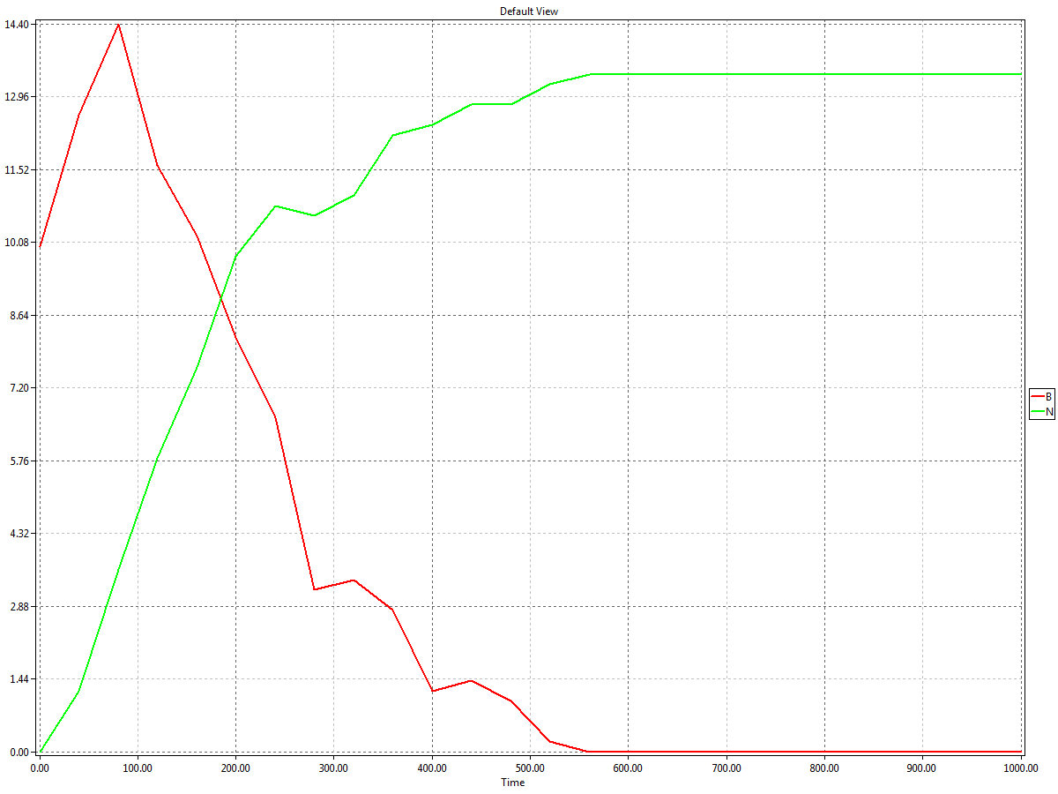

Inicialmente, as bactérias possuem um marking inicial igual a 10, ou seja, possuem 10 tokens do tipo dot e o marking inicial dos neutrófilos é 0. Observa-se que as bactérias (B) apresentam um crescimento pequeno no início e depois decrescem até serem eliminadas. Esse decrescimento foi devido a fagocitose realizada por um maior número de neutrófilos que migraram para o tecido. Após a eliminação das bactérias, a quantidade de neutrófilos se estabiliza devido ao fato de que não foi modelado o processo de apoptose ou morte natural dos neutrófilos.
Para esse cenário, podemos observar também o comportamento das transições ao longo do tempo como mostra a Figura… Nesse caso, quanto maior o valor associado a uma transição maior é a chance dela disparar em um determinado ponto do tempo.
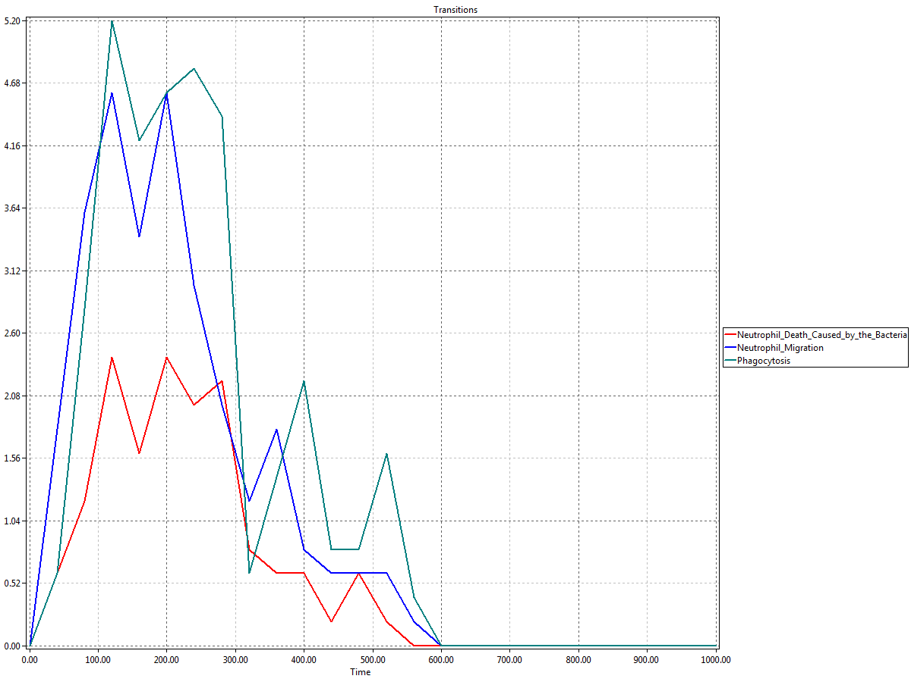

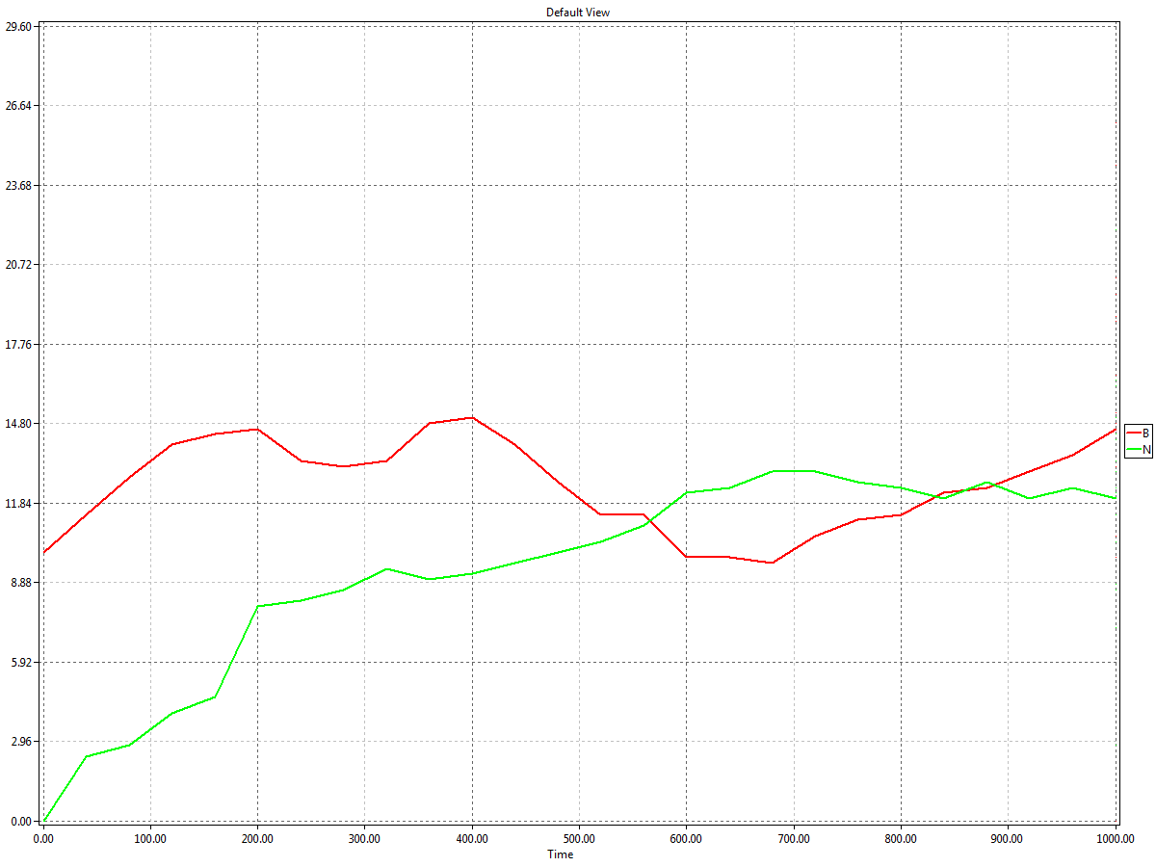
Na Figura …, observa-se outro comportamento onde as bactérias persistem no hospedeiro.

